Добрый день, 16 группа!

Продолжаем общаться дистанционно.

Сегодня мы познакомимся со средой программирования Visual Studio

Задать вопросы, а также прислать ответы вы можете
- на адрес электронной почты: ddrmx@ya.ru
- через соцсеть https://vk.com/ddrmx

С уважением, Максим Андреевич.

ПРАКТИЧЕСКОЕ ЗАНЯТИЕ ПО ТЕМЕ:
Программа. (1 ЧАС)
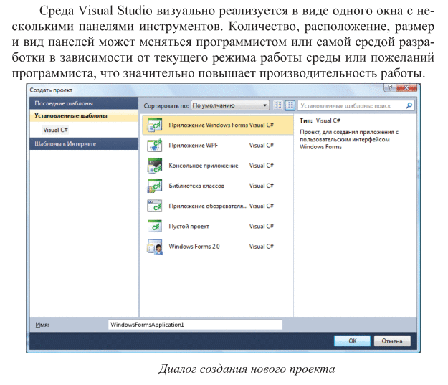
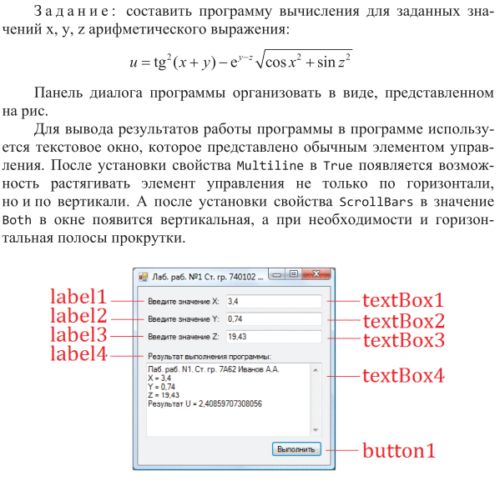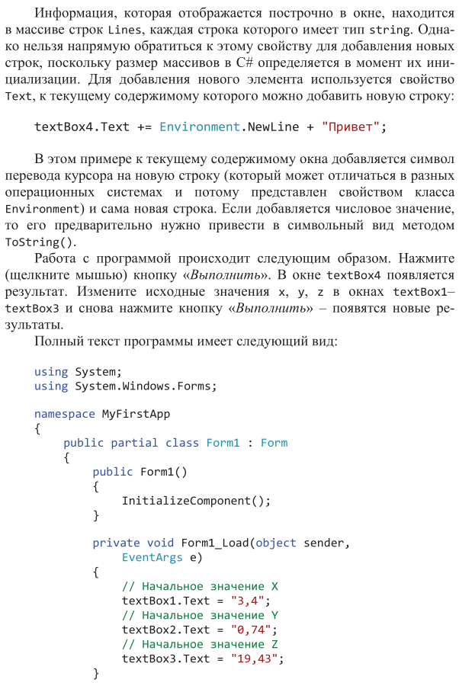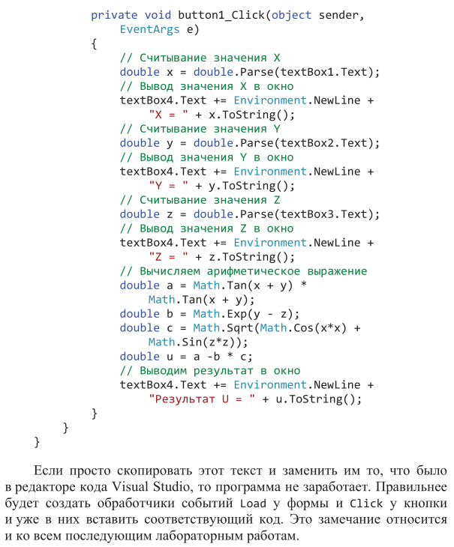

ЗАНЯТИЕ ПО ТЕМЕ:
Компьютерные модели различных процессов (MVC). (1 ЧАС)
MVC — это шаблон программирования, который позволяет разделить логику приложения на три части:
- Model (модель). Получает данные от контроллера, выполняет необходимые операции и передаёт их в вид.
- View (вид или представление). Получает данные от модели и выводит их для пользователя.
- Controller (контроллер). Обрабатывает действия пользователя, проверяет полученные данные и передаёт их модели.
Может показаться, что это что-то запутанное, но на самом деле всё просто.

Как работает MVC
Лучше всего понять концепцию MVC можно на реальном примере — ресторане с фастфудом. В нём посетители (пользователи) подходят к кассиру (одновременно вид и контроллер), видят меню и заказывают какое-нибудь блюдо.
Кассир проверяет, всё ли в порядке с заказом, и после оплаты передаёт нужные данные повару (модель). Повар готовит заказанное блюдо, хотя понятия не имеет о том, как выглядит посетитель, оплатил ли он заказ и так далее.
Когда модель закончит свою работу, она отправит результат в вид — обратно кассиру, который, в свою очередь, отдаст готовое блюдо посетителю.
Если же говорить о приложениях, то компоненты будут следующие:
- Вид — интерфейс.
- Контроллер — обработчик событий, инициируемых пользователем (нажатие на кнопку, переход по ссылке, отправка формы).
- Модель — метод, который запускается обработчиком и выполняет все основные операции (получение записей из базы данных, проведение вычислений).
Стоит также отметить, что реализация паттерна MVC может отличаться в зависимости от задачи. Например, в веб-разработке модель и вид взаимодействуют друг с другом через контроллер (как в примере с рестораном), а в приложениях модель может сама уведомлять вид, что нужно что-то изменить.
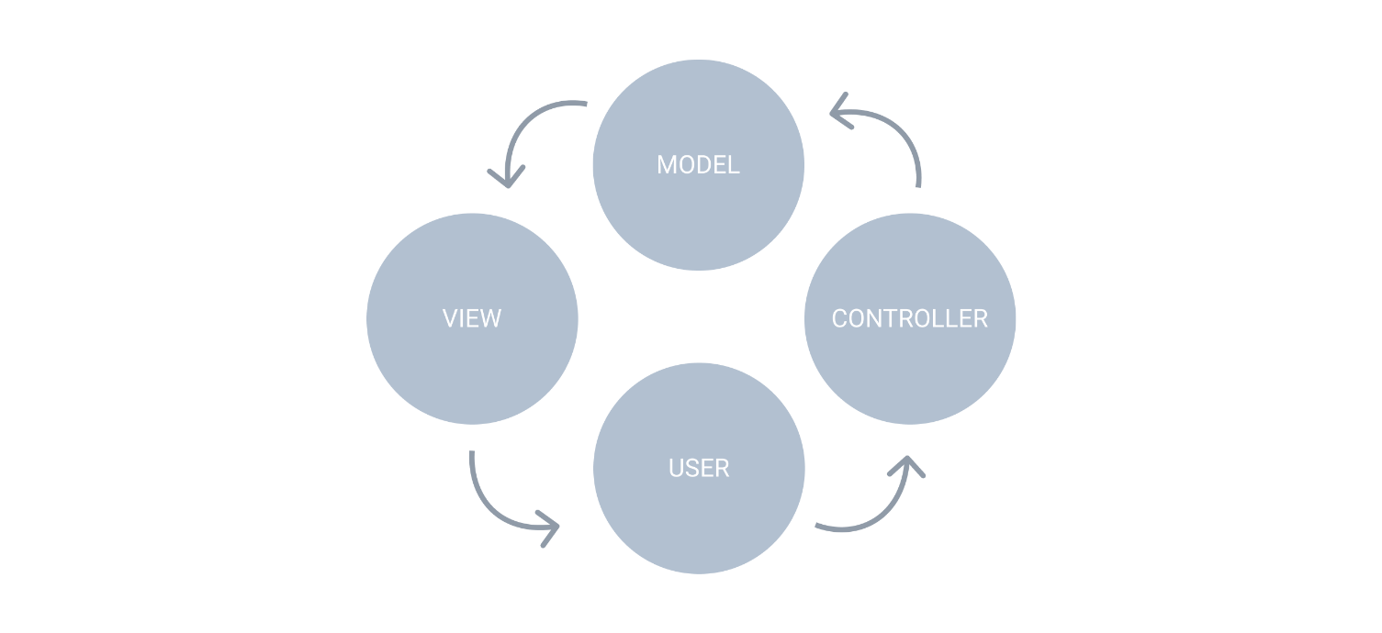
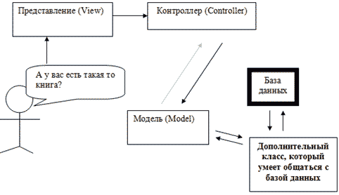
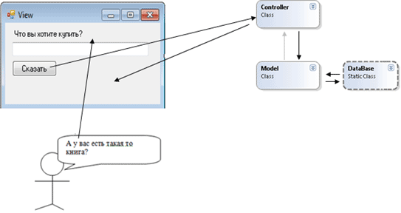

Письменно ответьте на вопрос: Зачем программистам нужен MVC?

